2007/11/19中國時報專題
台灣年輕人的困境與未來
冏世代的撞牆期
策畫執筆：何榮幸、陳洛薇、高有智、張士達、王莫昀、朱真楷、曹婷婷
去年鳳凰花開、大專院校高唱驪歌之際，網路上廣為流傳一篇名為「給二○○六年畢業班的告別演說」文章。文化大學助理教授、目前擔任課外活動組長的項程華，在文中表達對於七年級生（民國七十年至七十九年出生）的憂慮與建議：
「你們出生在台灣經濟成長最快速的年代，畢業在台灣經濟衰退最嚴重的時代；出生時只有七十所大學，畢業時多達一百七十所大學、百萬大學生；畢業的現在正是政治最不穩定的年代，也是存款利率只剩一、二％的微利年代，如何靠儲蓄累積資本？
你們的首要任務，就是自己要照顧好自己，盡可能不要用到已經有限的社會救濟金，畢業典禮回家後，要孝順父母，因為在等待工作的時期，父母會是你的靠山。」
壓力與挑戰 遠超任一世代
這種說法並非危言聳聽。事實上，台灣六、七年級年輕世代面臨的壓力與挑戰，很可能遠超過之前任何一個世代。
跟日本社會定義的「下下籤世代」、美國社會所稱的「多餘世代」一樣，台灣社會慣用網路「火星文」的「冏世代」（「冏」是網路上哭笑不得的臉孔符號，年輕網友常常使用。）在踏入社會後赫然發現，他們的競爭力永遠趕不上大環境變化，他們的「接班」似乎遙遙無期。
國際勞工組織（ＩＬＯ）今年發表的就業趨勢報告中，對於全球年青世代提出相同的警訊：過去十年全球青年人口增加十三．二％，但有工作的青年只增加三．八％。換句話說，全球青年人口增加速度，遠比工作機會增加速度多出三．五倍，「僧多粥少」的困境非常明顯。
在這樣的全球趨勢下，台灣六、七年級生肩上的擔子卻更為沉重。長期研究青年議題的中山大學政治經濟學系副教授劉孟奇保守估計，若台灣維持平均每年經濟成長率二?三％，則二十五年至三十年後，台灣平均每人ＧＮＰ（國民生產毛額）將從目前的一萬五千美元躍昇至三萬美元。
社會難立足 不可承受之重
然而，隨著生活水準不斷提高，半個世紀後，預估台灣社會對於大學畢業的卅歲青年的平均薪資期望，將來到月薪新台幣八萬多元。協助台灣社會進入ＧＮＰ三萬美元年代、屆時已經五十歲左右的七年級生，月薪勢必要達到十六萬元才能在台灣社會立足。這是多麼巨大的壓力？這已是七年級生不可承受之重！
六、七年級生未必了解這些數據，但他們的內心深處已經清楚感受到不安。根據本報針對台灣二十歲至三十歲年輕人所做的最新民調，高達六成年輕世代認為台灣大專教育沒有競爭力，三成九年輕人認為自己競爭力不如中國年輕人（約三成五認為較具競爭力），四成六年輕人則認為競爭力不如新加坡、香港、韓國等鄰近國家新生代（僅二成五認為較有競爭力）。
這種難以言喻的壓迫感，既是挑戰也是機遇，既是危機也是轉機。
他們不膽怯 勇於挑戰未來
在當前全球高度競爭時代，台灣青年更急於躋身國際舞台。勞委會去年調查，高達四成八的台灣青年願意到海外工作，首選是亞洲，大陸位居第二。對於挑戰未來，六、七年級生並不膽怯。
走進位於台中的全東南亞最大職訓中心，我們發現，即使夜已深沉，勞委會台中職訓中心的教室仍燈火通明。室內設計班的卅名學生，靜悄悄地坐在自己的座位上，用鉛筆描繪著草圖，連續三個晚上熬夜苦思，有些同學累了在教室打地鋪，有些同學仍然奮鬥不懈…。
為了成為一名室內設計師，這些百中取一的社會新鮮人，每天清晨六點學習到深夜十二點，結訓赴大陸發展的已有廿幾人。班老師陳大容說，大陸一個建案動輒六千戶，成為室設人才競逐戰場，但大陸繪圖人才漸增，台灣室設人才的優勢僅剩五至十年，台商漸漸進駐的越南將是新市場，「有台灣人的地方就有市場」，他打算先去開拓市場，再帶子弟兵前進越南。

放眼地球村 積極找尋出路
台中職訓中心另一項熱門出路是飾品設計師，卅歲、身形壯碩的洪存正耐住高熱，細心拿著手裡的瓦斯槍燒著琉璃珠，期待二個月後結訓學得一身好功夫；卅三歲的陳怡靜，則放棄原本月入近七萬元的資優補習班工作，未來準備考寶石鑑定證照，伺機進軍大陸創業。
大陸商機早已吸引台灣青年西進，廚師界、理財界、醫界都刮起大陸考照風。
一百廿名台灣醫師今年赴深圳參加大陸地區執業醫師資格考試，其中不少人是主治醫師。卅三歲的馬偕醫院急診部主治醫師林哲瑋說，大陸醫學水準進步快且市場廣闊，希望為進入大陸早做準備。
地球村時代來臨，台灣青年也意識到國際證照的重要性，逢甲大學財經系學生王誌慶，不但自己成立社團聚集同好，更已幫班上卅幾位同學在半年內考到廿六張證照，刷新逢甲財經系紀錄，堪稱「最佳考照輔導老師」。王誌慶強調，台灣青年得到國際認證後，一照在手，走遍天下，未來的路更寬廣。
最壞的時代 也是最好戰場
狄更斯在「雙城記」中的經典名句：「這是最好的時代，也是最壞的時代…」，已為台灣青年世代的當前處境下了最佳註解。台灣六、七年級生面臨的時代挑戰與壓力，三、四、五年級生已很難體會，但這正是新世代的機會與挑戰。
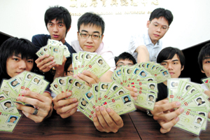
證照認證為現今職場徵人的參考要素，北台灣技術學院為讓該校學生在職場具備競爭力，打出「畢業四張證照」的招生保證，除吸引新生入學外，亦為該校學生強大競爭力背書。

漂流「青貧族」 內外交相迫
本報訊
二十六歲的謝文傑剛離開大學校園，正值人生起飛階段，卻已徬徨未來的方向。他是典型的「漂流工作族」，也是當前青年就業困境的「青貧族」縮影。
謝文傑從廣告系畢業後，求職頻頻碰壁，曾經短短一年多時間，前後換了四份工作，最後在家人鼓吹下決定報考穩定的公務人員，目前開銷只好暫時靠家人支應，他甚至規定自己每天只能花一百元左右吃飯，不願增加家裡負擔。
畢業即失業 前途茫茫
謝文傑的遭遇絕非個案，在台灣不少青年正在職場中掙扎，甚至面臨「畢業即失業」的窘境。根據主計處最新統計，十五歲到二十九歲的失業率始終高居不下，今年一至九月，青年失業率將近整體失業率的兩倍。
主計處調查也發現，大學以上失業人數為十一萬六千人，更是創新高，失業率位居各學歷層榜首，推估今年應屆畢業生每二．五人就有一人失業。
不僅失業率高，面對高學費政策，不少學生在學時就背負了就學貸款，私立大學四年念下來，少說也要借錢四、五十萬元，還沒出社會就已經負債累累。
這種「沒就業就負債」的學生不在少數，教育部統計數據顯示，高中職以上申請就學貸款人數逐年增加，民國九十五年度更創新高達七十二萬八千人。
債務接踵來 生活無奈
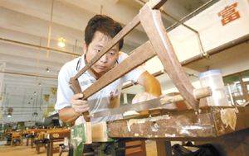
高學歷者湧入各地職訓中心，已凸顯高學歷高失業現象。圖為台南職訓的創意家具，已成為有志從事木工年輕人的首選項目。
走出校園的青年一腳踏入「起薪低、工作不穩定」的集體焦慮，房貸、卡債、車貸等貸款與債務接踵而來，「青貧族」正是當前年輕人無奈的寫照。
長期投入工運的社運工作者簡錫堦分析，這一代青年是在台灣經濟起飛的「奇蹟」中誕生，等到邁入社會時，面對卻是艱困惡劣的勞動環境，「六、七年級世代正面臨替代性高、待遇低、欠缺保障的勞動市場。」
根據勞委會報告指出，台灣十五到二十九歲青年平均找工作期間約需兩個月，其中只有一成可以馬上就業，還有六成八初次投入職場就遭遇困難。
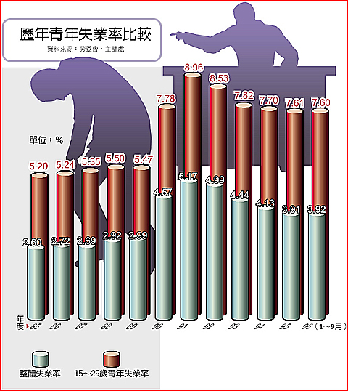

此外，更有七成四青年曾轉換過工作，每人就業平均需經歷過二．七個工作，甚至有近五成打算轉換工作，主因是現職「待遇太低」及「無發展前景」。
勞委會雖然啟動各類促進青年就業方案，但年輕世代此刻卻被時薪計算、臨時聘僱、派遣人力與短期契約等不穩定「非典型工作」所包圍，這些工作的流動率高、替代性大，青年因而淪為「漂流工作族」。
青年勞動九五聯盟執委陳柏謙感嘆，目前職場正職員工和非正職員工的界線越來越模糊，曾有朋友在速食店打工八年，始終都是時薪工作者，缺少工作保障。
工作不穩定 沒安全感
主計處資料顯示，民國九十年到九十五年，台灣計時工作者已經從十萬兩千人激增到十八萬一千人，其中有半數以上是大專青年，平均月收入卻銳減，由兩萬四千元減少為一萬四千多元。
陳柏謙強調，資方為考慮成本，不斷以人力派遣或臨時工作代替原有員工，政府機關和國公營事業同樣加入行列。
政大勞工所教授劉梅君也憂心，台灣中小企業雖以彈性文化見長，但「漂流工作族」目前卻已成為常態。青年勞工無法累積就業經驗，影響職場生涯和人生期待，社會如何寄望這些看不到未來的勞動青年挑起重任？

脫貧大作戰 搶救青年夾心族
本報訊
青年貧窮問題亮紅燈，地方縣市正發起一波搶救貧窮大作戰，協助低收入戶青年脫貧，也為這些家庭帶來希望。
過去對低收入戶的印象往往停留在老弱病殘，或者是單親家庭，台北市社會局近來卻發現另一種趨勢。
社會局股長林淑娥指出，最近兩、三年發現，不少雙親家庭也落入貧窮線以下，一對年輕夫婦帶著小孩子，往往因為薪水低，加上家中負擔大，「這類低收入戶的比例正在增加。」
社工員謝宜容也說，受到全球化競爭、知識經濟來臨等結構變化，加上國內家庭結構改變、婚姻關係和家庭互助薄弱，使得貧窮問題越來越多元，甚至成為世代累積的問題。
她分析指出，台灣青年彷彿是「三明治夾心族」，夾在下一代的教育費用，以及上一代的安養費用之間喘不過氣，面對生活壓力和工作競爭，氾濫的消費性貸款更讓貧窮問題持續惡化。
謝宜容曾經關心一個單親低收入戶的個案，讓她驚訝的是，在廣告渲染及銀行浮濫發卡下，這個年輕單親媽媽竟然擁有十三張卡，最後還被卡債逼得走投無路，「難道銀行核發信用卡都可以不用負責？」
目前台北市、高雄市、台北縣、苗栗縣、高雄縣已紛紛提出青年脫貧方案，台北市還提供優惠獎勵的「青蘋果專戶」，鼓勵青年儲蓄脫貧，甚至加入加碼金設計，進而改變低收入戶家庭困境。
林淑娥指出，台北市過去推動青年脫貧效果不錯，一百人有七十人完成脫貧方案的要求，七十人總共儲蓄九百五十多萬元，其中還有四十三個家庭因此順利脫貧。她因而對縣市脫貧計劃做出結論：「青年永遠是脫貧的希望」。
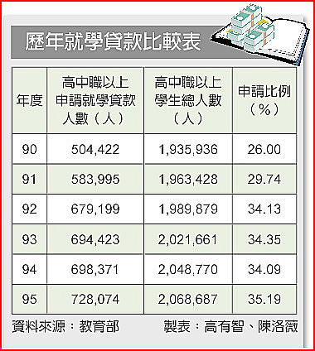

流浪博士浮現 高學歷高失業
本報訊
大學中文系畢業的楊怡靜，曾經擔任過編輯、補習班老師和行政工作，始終找不到滿意工作，只好從屏東遠赴台南職訓中心受訓，準備再度投入職場。
高學歷高失業率現象已反映在各地職訓中心，以中區職訓中心而言，一千兩百名學生中，有七成都擁有大專文憑。
該中心主任曹行健無奈說，這絕非好現象，因為這代表教育部廣設大學後，多如牛毛的大學畢業生「供過於求」，很多人只好到職訓中心報到。輔導課長黃耀德也指出，碩士以上學員近年逐漸浮現，甚至還有研究所教授指定學生接受模具職訓課程以增加實務歷練，背後多少也反映高學歷高失業率問題。
不過，即使高學歷者增加職訓經驗，工作表現仍未必獲得企業主肯定。
中彰投區就業服務中心主任鍾錦季就說，部分七年級生總把特立獨行、自我中心的思維搬到職場，業主因而留下「不合群，非常自私」的印象。
不僅碩士生鑽到職訓中心受訓，社會更已浮現「流浪博士」現象。不少頂著博士學歷的應徵者為搶教職擠破頭，交大電子系曾有兩百人爭一個教職的情形，成大一個缺額也至少廿人爭取。教育部為此已全面凍結明年度大學碩博士班增設及招生總量，避免「流浪博士」現象愈演愈烈。
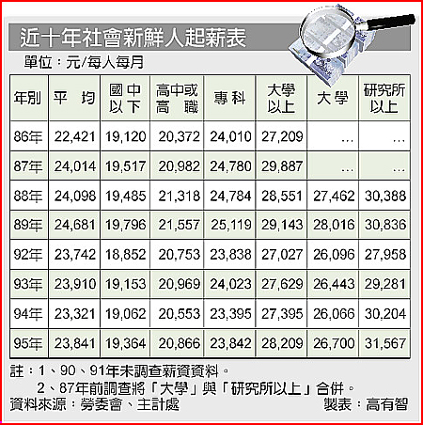
「月光族」興起 奢華風迷惘
本報訊
青年貧窮化現象逐漸蔓延，諷刺的是，崇尚名牌消費的奢華風潮同樣狂捲年輕人。
六十九年次的上班族邱渲穎愛用名牌包，她認為，名牌包雖然貴一點，但是品質、剪裁與設計都相較出眾。不過，她也坦承，不少年輕人愛用是為了證明自己身分地位不同，以及趕上崇尚名牌潮流。
邱渲穎甚至有同年紀的上班族朋友，情願積欠卡債，每個月繳交最低還款額度，硬是買了一堆名牌貨，甚至一次花個八、九萬元，目前還欠銀行十幾萬元。
淡江大學畢業，正在攻讀英國研究所的曹瑜倢說，買名牌對學生來說已經不是奢侈品，走在校園裡，隨處可見學生拿著名牌包上課，帶著高價的手機聊天，很多品牌大打折扣時，多的是學生搶購。
輔大學生黃偵甯曾經赴美參加遊學打工機會，三個月內工讀賺取十五萬元，最後花了十萬元在當地買名牌貨。但她認為這很值得，畢竟留下人生回憶，「自己打工賺來的錢，就是要拿來花用。」
邱渲穎強調，只要懂得理財和節制，購買名牌不是罪過，但不少年輕人確實容易受消費虛榮的風潮影響，反而帶來更多迷惘和不安。
研究青年議題的經濟學者劉孟奇則指出，大環境變化會影響年輕人的價值觀，除非社會停止稱頌名牌，企業家、明星們不再穿戴名牌，否則「把四、五年級的價值觀，硬放在七年級生身上，只會製造不同世代的衝突」。
台灣勞工陣線秘書長孫友聯認為，社會過度放大青年個人奢華的消費行為，反而忽視整體青年貧窮化的困境。不僅勞動要有尊嚴，生活也應該要有尊嚴，但台灣薪水不漲，物價指數卻不斷攀升，才會讓年輕人容易成為「月光族」。
根據主計處資料，社會新鮮人的起薪去年只有二三八四一元，比九年前還低，大學、研究所畢業生起薪和七、八年前也相差不多，甚至出現倒退。
孫友聯舉例，若一對夫婦月薪合計五、六萬元，扣掉兩個小孩開銷、保姆費、租屋等生活費，薪水還能剩多少？怎還可能孝順父母？「我們都是不孝的世代！」
本報最新民調則顯示，台灣二十至三十歲年輕人中，約有一成五屬於「月光族」，領了薪水到月底就花光了。此外，約有二成二年輕人背負卡債、車貸、房貸等負擔，其中負擔百萬元以上債務或貸款者甚至高達二成六。
儘管如此，政大廣告系教授郭貞仍指出，台灣年輕人消費力雖高，但根據花旗銀行調查，台灣年輕人儲蓄率高達三成，較鄰近的韓國、香港為高，還有三分之二青少年想學習金融理財知識，顯示月光族、名牌風、高儲蓄率、理財觀念已是同時並存的新世代現象。
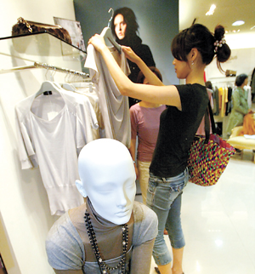
隨著社會價值觀改變，年輕人追求時尚、甚至借錢買名牌，導致不少年輕人一出社會就變成「月光族」並且負債。

不要叫我「草莓族」
策畫執筆：何榮幸、陳洛薇、高有智、張士達、王莫昀、朱真楷、曹婷婷
我們不是「草莓族」！根據本報最新民調，二十歲至三十歲的台灣年輕人，只有四成九可以接受「草莓族」稱呼，無法接受者達到四成三。
「Career就業情報」今年六月針對一九三○位應屆畢業生進行網路問卷調查，針對「你會選擇那一種水果取代草莓族」，獲票最高的前三名及主要理由是：一、「奇異果」十一．三％（外表不起眼，但有豐富內涵）、二、「榴槤」一 ○．八％（外表不得人緣，一接觸愛不釋手，很有個性）、三、「蘋果」九．二％（外表美麗，內富營養，可說內外美兼備）。顯示許多年輕人不認為自己是溫室花朵。
每當談到世代競爭力，六、七年級生常被冠上「草莓族」負面標籤。但他們真的很「草莓」嗎？南台灣飾品拍賣家、六年八班的陳瀅琍大聲強調，「我覺得自己更像是蟑螂族，打死不退、很耐操，不管大環境再如何不景氣，都可以死撐著，撐過又活了下來。」
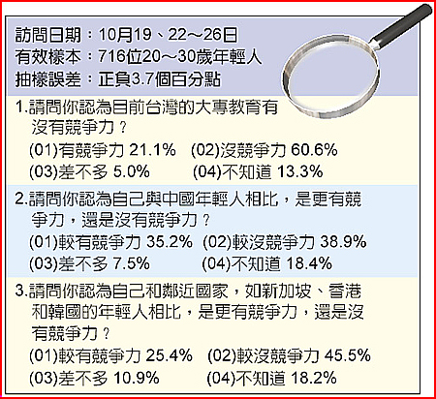

經營網拍五、六年的陳瀅琍坦承，她是「間歇性創意族」，腦中的idea有時很活躍、有時會停滯，很難天天都可以擠出無限創意，但她仍對自己的創意有信心，相信可以朝自創品牌的路走下去。
七年三班，剛從台南藝術大學行政系畢業，目前是「十鼓擊樂團」成員的郭芝亭也強調，「不同生活背景，不該放在同一個天秤去衡量」。未來想當音樂藝術經紀人的她，來自務農家庭，從小個性獨立，一點都不嬌貴，更不認為自己是「草莓族」。
二十二歲的飯店服務員陳文豪認為，講草莓族太以偏蓋全：「每個世代什麼人都有，實在不應把七年級視為軟弱的一群。人年紀大了以後，都會對年輕一輩說『想當年…』。因此，完全不在意『老一輩的人』想出這個封號。」
陳文豪的看法，已經有職場調查予以支持，青輔會去年委託學者完成的「大專畢業生就業力調查報告」發現，大專畢業生自認勝任工作的主要就業技能，首要是良好工作態度，其次是專業知識與技術、表達與溝通能力、穩定度及抗壓性、學習意願及塑性等能力，與一般印象中的「草莓族」大不相同。
中央大學經濟系主任邱俊榮、交通大學經營管理研究所教授胡均立、中山大學政治經濟學系副教授劉孟奇等三位調查報告作者指出，大專畢業青年與企業雇主對就業力技能重要性排序具高度一致性，顯示七年級生相當清楚自己的優缺點，也知道雇主需要什麼。
針對七年級生工作競爭力的優缺點，這份調查分析，電腦、即時通訊的普及，以及小家庭的生長環境，讓許多七年級生缺乏與人溝通的能力、以及與同儕相處的經驗，尤其不知「如何與上司或前輩溝通」；但相對的，多數雇主也都認為，具備充分電腦資訊技能、蒐集資訊的能力，加上學理知識充足、具有熱誠、願意學習新事物、有創新企圖心，都是七年級生在就業上很大的優勢。
負責此項調查的劉孟奇強調，很多雇主認為，相較於四、五年級較委婉的溝通方式，七年級生通常可以直接而迅速地就事論事。但另一方面，七年級生對於四、五年級雇主充滿「弦外之音」的溝通方式，卻常覺得陌生而無所適從，甚至成為很大的壓力來源。七年級的優點和弱點，竟成為影響他們成敗的「雙面刃」。
從上述「雙面刃」的客觀分析，更可以看出「草莓族」標籤的虛與實。在社會尚未消除「草莓族」刻板印象之前，七年級生顯然需要更加把勁證明自己的競爭力。

練習曲到斑馬線 築夢踏實
本報訊
六、七年級生的夢想，與這片土地、生活息息相關。電影《練習曲》、《斑馬線上的男人》打動人心，兩位相隔二十歲的導演，譜出了這一代年輕人的不同心聲。
他，四十五歲：遲來的練習曲 大家忽然醒悟 想做的事要及時
台灣有多大？台灣青年的夢想又有多大？在掀起風潮的《練習曲》中，一個聽障青年隻身騎單車環繞台灣一圈，這個簡單的故事竟意外地感動了許多人，大家彷彿忽然領悟到：「有些事現在不做，一輩子都不會做了。」
《練習曲》的導演陳懷恩，雖然是首度執導的「新銳導演」，但其實已經四十五歲了，早已經是「上一代」的人。已是父親的他不僅以這部片，替和他一樣早已揮別青春的人追悼昔日的夢想，也提醒青年趕快去圓自己的夢。
他認為，現在年輕人的父母都很會幫小孩設想，從小就以各種課程把他們時間填滿，於是他們長大後每天過著平均上網三小時的生活，卻不知道自己損失了什麼，也因此才會在看了這樣一部電影後，發現原來可以這麼簡單地去做自己想做的事。
陳懷恩不同意「一代不如一代」說法。他雖然覺得，現在的年輕人比較不勇敢，好像總是在等待一個能夠承擔的時間，總有很多前置作業要準備，較不吃苦耐勞；但相對之下卻比較沒那麼容易被壓榨，會選擇以更輕鬆而聰明的方式完成事情，很有辦法享受人生。
她，二十七歲：斑馬線上的青春 世故蒼涼 映照兩代人生的選擇
阿俊失業了，只能靠著發傳單打零工維持開銷，為了不讓母親擔心，每天卻仍換上西裝出門，再偷偷找地方換上派報的制服。在失業率不斷飆高的台灣，這個站在斑馬線上發傳單的男人，已是當代青年的縮影？
比陳懷恩年輕了快二十歲的學生導演張亨如，去年以《斑馬線上的男人》這部三十分鐘的畢業製作，入圍了金馬獎最佳短片而一鳴驚人。六十九年次的她還在就讀台灣藝術大學電影碩士班，可算是李安的學妹，也跟李安一樣是台南人，不過「台灣之光」和她距離很遙遠。拍電影是一個高度風險的行業，沒有人敢保證未來在哪裡，但她似乎並不害怕。
十七歲就搬出家裡自力更生的張亨如，許多人光看她外表就覺得很「殺」。她的作品比她本人更犀利，甚至寫實到幾近殘酷的地步。《斑馬線上的男人》中的青年失業而繳不出貸款，母親偷偷地塞錢給他卻不說破。台灣青年的就業困境，在母子親情的映照之下更顯不堪。
張亨如剛完成的新片《無障礙》，則描述一個青年因不善交際而職場碰壁，卻在便利商店大夜班找到了適合自己的角落，直到大學同學忽然出現，讓穿著制服的他進退維谷，不知如何讓彼此面對這個並不飛黃騰達的尷尬真相。張亨如的電影裡充滿了年輕人少見的世故與蒼涼，完全讓人無法與「草莓」二字聯想。
看著父母過著努力付房貸養孩子的生活，張亨如覺得以前的人真的比較「認份」，不像她自己任性地選擇拍電影這條毫無保障的路。父母雖然擔心她工作不穩定，但正是因為他們自己小時候沒有太多選擇，反而更希望子女長大可以作自己喜歡的事。
斑馬線上的生活也許進退維谷，卻也有自由來去的空間，是苦是樂，都是青年自己的選擇。

一個聽障青年隻身騎單車環台一圈，電影《練習曲》簡單的故事意外地感動許多人，也讓青年們發現，原來可以這麼簡單地去做自己想做的事。（華納電影提供）

志工與學術研究發光 讓世界看見台灣
本報訊
在國際版圖上，台灣雖然渺小，但七年級生已經用自己的方式走向國際，在不同領域實現自己的理想，證明自己的存在價值，並讓台灣在世界發亮。他們，正是七年級版「台灣之光」！
災區建台灣厝 見生命厚度
南亞大海嘯後，長榮大學等多所大專院校組成的海外重建醫療隊，在台灣基督長老教會的協助下，去年深入斯里蘭卡偏遠小漁村，為漁村植樹、參與社區重建，為感謝台灣的熱情，村民們把通往海灣運送魚貨的道路命名為「台灣路」，企盼這條友誼之路永續長存。
今年，長榮大學護理系、社工系師生再度遠赴印度，看到印度災民因無法籌募家園重建的自備款惆悵不已，透過基督長老教會的協助發動募捐，最後完成八十五間房屋，為印度居民興建了「台灣厝」。
參與南亞海嘯重建計畫的社工系碩士班陳鈺欣感嘆，出發前，本來抱著能夠為人付出、救贖他人的心情前去，但在實際走訪災區後，才發現自己好渺小。
社工系大三學生胡詠新從小立志當志工，大一暑假，她就自費參加海外志工團。她說，與其說是奉獻之旅，倒不如說是自我省思、充實的一趟旅程，透過異鄉貧瘠土地，看見最清楚的自我。
從「台灣路」到「台灣厝」，這些七年級志工不但提升了台灣的國際能見度，更拓展了國際視野與生命厚度。
海洋化石研究 創國際之先
嘩啦嘩啦的水聲，從台大地質科學系館「微體古生物實驗室」傳出。正在清洗化石的台大地質系博一生羅立，今年九月甫獲國際古海洋學研討會壁報比賽大獎，和日本學生並列亞洲第一。
羅立是在台大地質系教授魏國彥、副教授沈川洲指導下，從西太平洋暖池中取得「有孔蟲」化石，分析其殼體上的鎂鈣元素比值，發現過去兩百萬年來，西太平洋暖池的分布區域大小，很有可能有長期的漲縮趨勢，這項發現提供對過去氣候了解的新方向。這項台大創世界之先的研究，則獲得了國際肯定。
七十一年次的羅立，對於「草莓族」標籤毫不在意。「怎麼唱衰七年級都沒用，以後還是我們當家！」充分展現七年級的自信。羅立更以老師所說「working locally, thinking globally.」強調自己研究的是地質，想的是全球氣候變遷，視野更寬廣，才會刺激進步。
台大副校長陳泰然對此強調，在這個全球人才流動、知識日新月異的時代，台灣青年站在國際競爭的舞台，比過去的任何一個世代機會更大，只要願意學習，進步會更快！
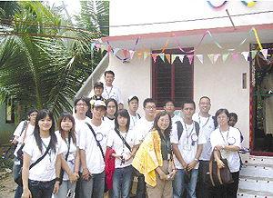
長榮大學學生今年遠赴印度，透過台灣基督長老教會為災民募捐八十五間房屋，為印度居民興建了「台灣厝」。（長榮大學提供）
蛋糕社最夯 事業、人生皆「樂活」
本報訊
隨著年輕人價值觀不斷改變，過去曾經引領風騷的學運社團早已退燒，取而代之的是實用技能與休閒社團。舉例來說，台大近年最熱門的社團是「蛋糕製作研習社」，而且越來越「夯」，不是想進就進得了。今年入社的社員，還得從兩百人中抽籤選出八十位「幸運兒」。
蛋糕社社長、哲學系二年級的邱宥達，建中畢業後想進台大的原因，就是因為台大有個知名的蛋糕社。他的最大夢想，是畢業後出國深造繼續學做甜點、然後自己獨立開店。社員中更有近半數都想去考丙級廚師證照，發展更實用的專長。
機械系二年級的劉智文，加入蛋糕社則有不同動機。機械工程師是未來堪稱穩定的出路，但他並不想重複父母半生忙碌賺錢、回家後只會看電視的無趣生命模式。劉智文想要及早培養其他興趣，好讓未來在認真工作之外，能以「樂活」、「慢活」重新思考生活的本質與態度。
在此同時，越來越多年輕人不甘依賴家人，不願成為仰人鼻息的上班族，寧可冒險投資開店，不論成敗至少都操在自己手裡。台北紅樓劇場旁「小熊村咖啡館」的老闆王文廷，就這樣意外催生了一個國際知名的同志空間。
身為同志的王文廷，從小就希望將來開家咖啡館，作為讓同志好友們自在相聚的地方。兩年前，他從加盟開始練習，卻把跟父母借來的錢都陪光了，他不死心地決定再給自己一次機會，抱著「三十歲前若沒成功，就一輩子當別人雇員」的決心。去年三月，在母親「再開店就斷絕母子關係」的威脅聲中，他在當時因規劃失敗而宛如死城的紅樓廣場開了「小熊村」。
「小熊村」靠著同志族群號召，逐漸吸引自己人捧場，然而家人仍不諒解，店開了半年，母親都沒來看過，王文廷很難過，但只能以實際行動作出成績。去年秋天，母親因到西區參加倒扁運動順道造訪，才發現「小熊村」真的成功了。
現在，紅樓廣場上越來越多的同志咖啡廳如雨後春筍，每到周末夜晚就湧入上千名同志。這一切，都從一個年輕人不甘做上班族的開咖啡廳夢想開始。
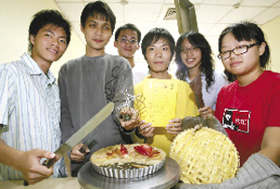
一群為了不使年輕歲月僅拘束於專業領域的台大學生成立「蛋糕社」，藉由製作蛋糕過程學習「樂活」生活態度，期待自我在未來忙碌職場生活中找到生活的「樂趣」。

外語加點子 勇闖網路聖地
本報訊
網路的興起，讓許多人年輕人躋身億萬富豪。許多台灣年輕人已將網路視為實現夢想的「聖地」，而外語與創新能力的提升，更形同為時下肯衝、敢拚的年輕人裝上一對強而有力的翅膀，協助他們在各領域中展露頭角，飛向國際，在海外巿場大放異彩。
近年來無名小站、YouTube的成功，吸引六、七年級生紛紛透過網路築夢。根據本報最新民調顯示，高達七成四的台灣青年認為，網路可以讓年輕人實現自己的夢想，僅有一成九的人持否定態度。七十二年次，承接母業，經營玩具的陳裕民，就是利用網路圓夢的一員。
老店新生 上網路廣接財神
「從五歲起，他就拿著家中玩具去菜市場擺攤兜售，每天拉著我問今天賺多少錢？愛玩具也愛賺錢。」這是陳媽媽口中的裕民。但玩具成本高、利潤低，長大後，裕民協助母親經營玩具店，一度望著帳面數字，心灰意冷，於是他決定將觸角延伸到網路，在Yahoo! 奇摩開起虛擬店面。
陳裕民說，小朋友總是跟著流行走，玩具商品容易被淘汰，唯有眼光放得遠，靈敏的捉住巿場脈動，才能創造更多利潤。於是，他在固守實體批發市場之餘，也積極引進日本限量商品，放在網路上銷售，不但拉攏新興族群，收藏家也會大手筆買進，為老店注入新生命力。

透過網路圓夢，七十二年次的陳裕民，為家傳老店注入新生命力。
台南市海安路長期閒置的地下街工程，意外吸引年輕藝術創作者進駐，成為「海安路藝術造街」揮灑創意的畫布，六十七年次的蔡宗?，更與朋友相中了街邊一塊不過兩坪多大且形狀狹長怪異的畸零地，為他們的設計工作室開設了一間宛如檳榔攤的店面「y-axis」。這座在荒涼街邊彷彿多彩的綠洲，不僅成為婚紗攝影熱愛的景點，也因網路上討論傳閱，為這群年輕人的設計打出了名號。
點石成金 品牌要搭配設計
晚上七、八點，正是一般上班族回家享受晚餐的時間，六十五年次、擔任點石創意整合公司總經理的廖承毅，卻一邊拿著資料、一邊召開視訊會議、一邊接客戶詢問電話，迅速精確的解答客戶問題。這家公司才成立兩年，業績卻暴增五倍，讓這位負責經營策略的年輕人常常忙到深夜才能收工。
從學生時代便開始接案的廖承毅說，國內產業過去都是以代工為主，但近年文化創意產業在全球蔚為風潮，台灣設計業也跟著起飛。「現今已有許多產品引進雙品牌制，光打製造商品牌不夠炫，搭配有設計公司的背書，更能發揮綜效」。因此，點石創意不僅在誠品及百貨公司設有專櫃、成為高鐵模型商品合作伙伴，並成功地搶進日本、英國、加拿大、美國等海外巿場，緊緊捉住外國買家的心。
勇於突破 為自己開出大道
另一位六年級生李國龍，則是靠著優越的外語能力，一出校門即考進花旗銀行，一路高升，直到一年前被另一家歐洲外商銀行挖角，出任該銀行財富管理助理副總裁，如今要他出面接手的個案，至少要達一百萬美元以上的水準。
沒有顯赫學歷、並非本科系出身的李國龍，念書時即利用寒暑假赴海外遊學，致力提升外語能力。他強調，外商遠渡重洋來到台灣，並非做慈善事業，他們需要的人才除外語能力外，還要有紮實的業務能力，擅於溝通協調，同時不斷提升自我專業度，才能為客戶創造最佳利益。
隨著網際網路崛起、知識取得門檻降低，全球職場已出現質變與量變，台灣青年還須面對產業結構改變、國際競爭力下降等更嚴峻挑戰。這幾個年輕人成功故事的共通點，是他們都懂得利用網路、勇於突破創新，才能在不同領域成長茁壯。他們的行動很勇敢，一點也不「草莓」！
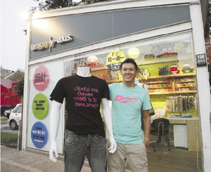
台南市海安路藝術造街是社區營造成功的範例，一群具創意設計背景的年輕人，租下不到三坪的畸零地，搞一間玻璃屋的小店賣自家產品，成為藝術街上具代表性的商店。

掌握科技、多元價值 幼齒也能突圍
本報訊
「新一代取得資訊的多元與迅速，超出老一輩想像，這就是年輕人最大的優勢。」逢甲大學經濟系教授、並擔任就業輔導室主任的彭德昭，常對兒子上網搜尋資料的深度與廣度感到驚奇，對於外界看衰六、七年級生，他難以認同。
彭德昭認為，外界認為「草莓族」讓人難以理解、十分脆弱，但他們卻掌握了網路科技、高度國際化等新利基，套一句美國賣座電影《侏儸紀公園》裡的一句對白「生命自會找到出口」！
入口網站龍頭Google延攬人才時，總是對年輕人敞開雙臂。在台任職的工程師曾又亭、葉家齊，即分別在服兵役、甚至未服役前就成為公司的一員。
對於大膽聘用六、七年級生，Google台灣香港業務總經理張成秀說，當前青年人擁有非常寶貴的資產，就是對科技的掌握，以及多元化的價值觀，這些正是網路業者最重視的核心價值。
根據逢甲大學一項調查資料顯示，企業界普遍認為，新一代就業者在外語能力、創新求變以及溝通表達能力上，都較五年前大幅提升。
一○四人力銀行調查也發現，今年社會新鮮人，就業數月後，最讓雇主滿意的三項特質分別是：工作態度良好、學習應變能力快速、工作配合度高。公關經理方光瑋解釋，七年級生長久以來被冠上草莓族封號，讓他們在進入職場前，大部分能自我警惕，避免印證抗壓性低的刻板印象，使得今年新鮮人在工作態度和配合度的評價都有提升。
六十七年次、在中區職訓局學習飾品設計的賴正峰，另一個身分卻是中部一所高中的計算機概論老師。他因擔心少子化趨勢沒頭路，決發展第二專長，學習與工作態度都認真無比。
長期輔導新鮮人就業的中彰投區就業服務中心主任鍾錦季認為，年輕人最大的資產是年輕，最大的負債也是年輕，儘管涉世未深，歷練不足，卻充滿活力與衝勁。只要善用時間，積極投入，年輕人絕對可以發揮優勢、把負債轉為資產。
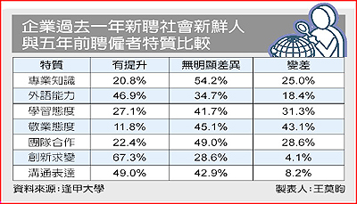

選對行業 站穩Ｍ型右段班
本報訊
「二○一○年時最熱門的工作，現在根本還不存在。」美國前教育部長萊禮（Richard Riley），面對新技術快速誕生，曾感嘆新興熱門行業的變遷，將會是學校最大的挑戰。
根據美國暢銷書《寬頻新時代》的描述，現在每兩年新技術就成長一倍，到二○一○年時，每七十二小時即會增加一倍。
產業結構跟著新技術前進，不斷變遷，失去競爭力的黃昏產業逐漸沒落，企業關門倒閉後，員工飯碗也跟著不保；反觀新興行業趁勢而起，迅速發展茁壯，旗下員工獲得的回饋自然水漲船高。
六、七年級生雖無法預知十年後的熱門行業，但只要下功夫多搜集資訊，仍有蛛絲馬跡可以探知一二。
根據勞委會職訓局委託一一一一人力銀行調查，綜合全球五百大熱門職缺、政府二○一八年發展計畫等國內外產業與職場發展趨勢後，交叉比對出台灣九大最具前景的熱門行業：觀光休閒、電信服務、醫療健康服務、個人服務、生技美容、無線寬頻、顧問服務、保全服務，以及殯葬禮儀師等其他行業。
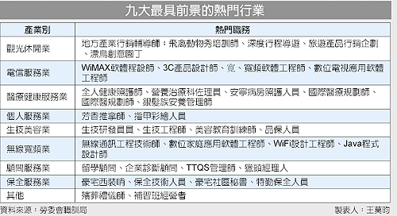
負責這項調查的一一一一人力銀行執行長金仁說，有些熱門行業如觀光休閒業、醫療健康服務業存在已久，但是受到國內財富分配、人口結構等主客觀因素的改變，增添許多不同元素後，價值獲得提升，進而衍生出如地方產業行銷輔導師、國際醫療規劃師等新興職業。
政大勞研所教授成之約指出，很多年輕人就讀的科系不符合巿場需求，不妨找尋有發展前景、自己不排斥的職業，即使因為所學不符而影響起薪、職位，但只要肯學習、努力，未來仍可望躋身Ｍ型社會的右段班。

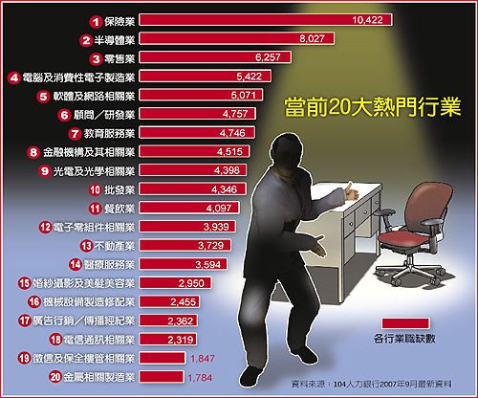

七年級政治冷感 網路社運熱情
策畫執筆：何榮幸、陳洛薇、高有智、張士達、王莫昀、朱真楷、曹婷婷
台大政研三的葉紘麟在連任三屆學代會議長後，對於當前學生參與公眾事務的冷感相當感嘆。他說，學生對校內選舉的冷漠，從學生會長投票率逐年下滑就可見一斑，今年僅有七％，上一個世代卻動輒三、四十％。
根據本報最新民調，只有三成五年輕人認為這個時代還需要學生運動，五成三認為不需要，一成二則根本不知道什麼是學生運動。此外，高達六成六年輕人不關心政治，平均三個青年只有一個人關心政治。顯示從校園內的學生自治到校園外的政治關懷，七年級生都興趣缺缺。
但葉紘麟仍樂觀認為，已有許多學生回到中南部投入社區營造，更有人去香港抗議ＷＴＯ，年輕人只要碰觸適合的議題，就會受到感動而起身投入，「各個角落都還是有點點星光存在的。」
輔大大傳系講師陳順孝更指出，雖然年輕人在實體世界看似冷淡，但在網路世界卻充滿熱情，網路社運更能展現青年創意，包括搶救樂生院、搶救童玩節等社運，在網路上都引起熱烈迴響與串聯。
青輔會近年也積極以「青年國是會議」形式推動北歐國家盛行的「審議式民主」，希望重新燃起青年參與公共事務熱情。青輔會主委鄭麗君認為，年輕人的關懷已括及環境、文化、性別和公平正義等議題，審議式民主與社運並不衝突，可以提供年輕人另一個理性討論公共政策的機會。
社運健將簡錫堦則批評，「青年國是會議」只是麻痺學生，並沒有促成學生的行動力量與深化反省，擴大參與仍是有限。由此可見，年輕人參與公共事務的形式、內容與方向，仍在台灣社會不斷激盪當中。
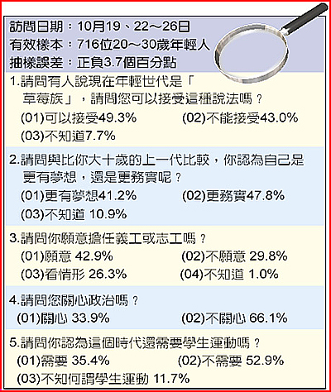

【採訪後記】不論你擁有什麼 冏世代加油
本報訊
完成這項專題採訪時，我們清楚發現：每個世代都有屬於自己的命題與挑戰，不會、也不必複製之前世代的模式與經驗。忘掉「一代不如一代」、「草苺族」這些刻板印象吧，歡迎來到「冏世代」的美麗與哀愁！
本專題的「聯合國」採訪團隊相當多元：我們難免帶有五年級世代某些偏見，以及台北政治記者的本位主義；但我們綜合了優秀影劇記者、財經記者、地方記者的多面向觀察；我們的成員中更納入了七年級世代的清新思維。這讓我們在前往各地採訪的過程中，不致於帶著有色眼鏡為新世代強加更多標籤，更沒必要將多元複雜的青年問題簡化為政治議題。
必須說明的是，青年議題包羅萬象，關於偏遠地區青少年立足點不平等、嚴重缺乏資源，之前專題已經深刻探討，本專題不再贅述。所幸，網路時代已經降低年輕人突圍而出的門檻，從城市到鄉村的年輕世代，不論主客觀條件優劣，都已經有更多機會找到生命的出路。
坦白說，台灣六、七年級生面臨的全球競爭壓力與難度，實在不是喜歡「白頭宮女話當年」的之前世代所能想像。年輕世代固然容易流露出不知所措的迷惘與脆弱，因而引來諸多輕蔑譏評；但年輕世代尋求突圍的創意與勇氣，卻值得社會各界賦予更多關切期待。
在專題的尾聲，我們要公布本報最新民調的最後一題，廿歲至卅歲年輕人「對台灣未來發展樂觀或悲觀」？結果是：四成二感到樂觀、四成八則感到悲觀，一成無法判斷。也就是說，新生代對於台灣未來發展仍充滿不確定性，樂觀、悲觀看法都未能過半。但感到悲觀者直逼五成，終究是社會各界（包括之前所有世代）必須正視的警訊：因為我們的努力不夠，才會讓新生代對這片土地無法抱持高度樂觀。
無論如何，當前新世代的考驗不會停下腳步，只會更快速迎面襲來。這是對新世代未盡公平的困局，但也是從所未有的機遇。網路世界已經為使用「火星文」的「冏世代」敞開大門，即使撞得頭破血流，屬於新世代的命題與挑戰，終究必須由新世代自己探索完成。
那麼，就讓我們閉上嘴巴、帶著祝福，一起鼓勵、欣賞台灣新世代的盡情演出！

